**第一次活动反思**

**戴海林名师工作市成员 彭丹妮**

2016年11月30日，在瑞安中学举行2016年温州市高中数学“疑难问题解决”专题研训活动暨戴海林名师工作室第一次活动中，聆听了人民教育出版社章建跃博士的讲座《深化数学课程改革落实数学核心素养》。令我印象最深刻的是章博士提出的：（1）数学教育的核心任务是“数学育人”；（2）数学是这样的学科：首先，数学是研究数量关系和空间形式的科学。数学源于对现实世界的抽象，基于抽象结构，通过符号运算、形式推理、模型构建等理解和表达现实世界中事物的本质、关系与规律。——课标如是说。再者，数学是思维的科学，具有“追求最大限度的一般性模式特别是一般性算法的倾向”，有一套具有普适性的思考结构和交流的符号形式，这种结构和符号形式是强大的，富有逻辑，简明而且精确，是人们可以借助于理解和处理周围环境的一种思维方式，包括：抽象化、运用符号、建立模型、逻辑分析、推理、计算，不断地改进、推广，更深入地洞察内在的联系，在更大范围内进行概括，建立更为一般的统一理论等一整套严谨的、行之有效的科学方法，这是在获得数学结论、建立数学知识体系的过程中必须使用的思维方式。

根据这两点，我努力遵照章博士对数学学科的教学要求，设计《平面与圆锥面的截线教学设计》。

平面与圆锥面的截线的教学设计

1. 学情分析

本节课是学生在系统学习椭圆、双曲线、抛物线的定义及其标准方程的基础上供学生学习的。有以上的基础之后，可以将所学习的平面解析几何与空间立体几何联系起来，启发学生理解圆、椭圆、双曲线及抛物线这些圆锥曲线从何而来，知其然知其所以然，也体现了数学作为研究数量关系和空间形式的科学这一本质属性。同时，本节课的内容在教材选修2-1的第P32-33有被重点提到，这段内容说明了圆锥曲线有丰富的实际背景，它在刻画现实世界和解决实际问题中有重要的作用。

1. 教学目标
2. 在复习圆锥曲线的基础上，通过观察平面截圆锥面的情境，体会定理；
3. 利用Dandelin双球证明定理中情况（1）；
4. 通过探究，得出椭圆的准线和离心率，加深对椭圆结构的理解.
5. 教学重难点

重点：（1）定理的证明；

（2）椭圆准线和离心率的探究；

难点：椭圆准线和离心率的探究.

1. 教学过程
2. 引入

椭圆是生活中常见的图形，是圆锥曲线中重要的一种。生成椭圆的方法有许多，例如：

（1）圆按某一个方向作伸缩变换可以得到椭圆；

（2）椭圆的定义；

（3）平面内到定点和定直线的距离之比等于常数(0<e<1)的点的轨迹；

（4）一动点到两个定点连线的斜率之积是一个负常数生成轨迹是椭圆；

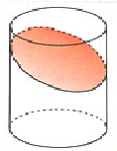（5）圆柱形物体的斜截口是椭圆，如图：

1. 探索新知

如果用一平面去截一个正圆锥，所得截口曲线是椭圆吗？还有其他情况吗？让我们共同来探究平面与圆锥面的截线。

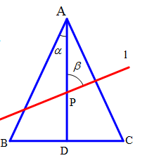问题1  ***AD***是等腰三角形ABC底边上的高，***∠BAD=α***，直线***l***与***AD***相交于点***P***，且与***AD***相交于点***P***，且与***AD***的夹角为***β***（***0***<***β***< $\frac{π}{2}$）.试探究：当***α***与***β***满足什么关系?

1. ***l***与***AB***(或***AB***的延长线)、***AC***相交
2. ***l***与***AB***不相交
3. ***l***与***BA***的延长线、***AC***相交

图1

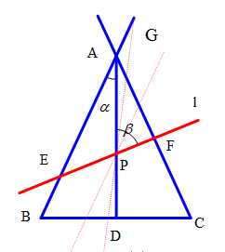







.

问题2 将图1中的等腰三角形拓展为圆锥，直线拓展为平面，则得到图2.

如果用一平面去截一个正圆锥，而且这个平面不通过圆锥的顶点，会出现哪些情况呢？









**【归纳提升】**

**定理** 在空间中，取直线为轴，直线与相交于O点，其夹角为α，围绕旋转得到以O为顶点，为母线的圆锥面，任取平面π，若它与轴交角为β（π与平行，记住β＝0），则：

（1）β＞α，平面π与圆锥的交线为椭圆；

（2）β＝α，平面π与圆锥的交线为抛物线；

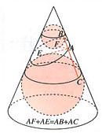（3）β＜α，平面π与圆锥的交线为双曲线。

问题3 能否严格地证明定理中的结论（1）？

利用Dandelin双球（这两个球位于圆锥的内部，一个位于平面π的上方，一个位于平面的下方，并且与平面π及圆锥均相切）证明：β＞α，平面π与圆锥的交线为椭圆.

讨论：点A到点F的距离与点A到直线m的距离比小于1）.

证明1：利用椭圆第一定义，证明 FA+AE=BA+AC=定值，详见课本.

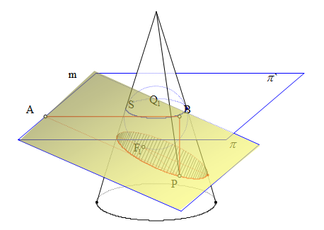

证明2：①上面一个Dandelin球与圆锥面的交线为一个圆，并与圆锥的底面平行，记这个圆所在平面为π，；

②如果平面π与平面π，的交线为m，在图中椭圆上任取一点A，该Dandelin球与平面π的切点为F，则点A到点F的距离与点A到直线m的距离比是（小于1）.（称点F为这个椭圆的焦点，直线m为椭圆的准线，常数为离心率e.）

**点评：利用②可以证明截线为抛物线，双曲线的情况，以离心率的范围为准.**



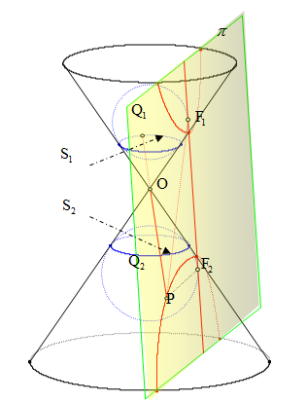



拓展：1. 请证明定理2中的结论（2）;

2. 探究双曲线的准线和离心率;

3. 探索定理中（3）的证明，体会当β无限接近α时平面π的极限结果.

五、自我检测

1. 设圆锥的顶角(圆锥轴截面上两条母线的夹角)为120°，当圆锥的截面与轴成45°角时，求截得二次曲线的形状及离心率.